COMITATO REGIONE LIGURIA
DELEGAIONE DI SAVONA
Società G.S. La Boccia
Via Torino 197r 17100 Savona

ORGANIZZA
DOMENICA 13 GIUGNO 2021
Primo memorial

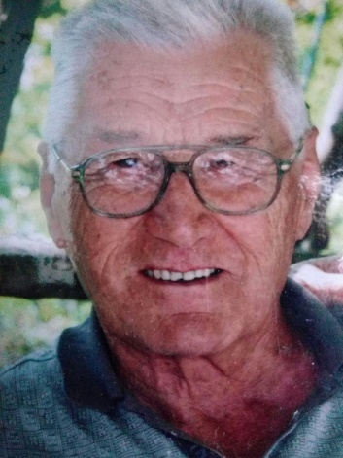
MOSSELLO LORENZO “RENZO”

Gara a coppie CD DD
con prestito

CAMPI DI GIOCO
SOCIETA’ ORGANIZZATRICE + LIMITROFE
TERMINE ISCRIZIONI Martedì 08 giugno ore 14.00

ISCRIZIONE EURO 24,00 + 1,50 A FORMAZIONE

RIMBORSI AI GIOCATORI
COME DA TABELLA FEDERALE

Gli orari saranno indicate sul tabellone sorteggi

DIRETTORE DI GARA: Designato dall’AIAB

GARA APPROVATA DALLA DELEGAZIONE DI SAVONA
PER IL REGOLARE SVILUPPO DELLA MANIFESTAZIONE SARANNO ADOTTATE TUTTE LE MISURE DI PREVENZIONE VIGENTI IN MATERIA DI PREVENZIONE DA COVID19.
TUTTI I GIOCATORI, TECNICI SOCIETARI E ALLENATORI, ALL’INGRESSO DELLA SEDE DI GARA E DI SETTORE DOVRANNO SOTTOPORSI OBBLIGATORIAMENTE ALLA MISURAZIONE DELLA TEMPERATURA E ALLA FIRMA DELL’AUTOCERTIFICAZIONE .

Via Ippolito D'Aste 3/6 – sc. Sin. 3° p. - 16122 Genova – tel. 010 564513 – tel/fax 010 5700661
genova@federbocce.it segreteria.fibliguria@yahoo.it

